

**Қоршаған ортаны қорғау саласындағы мемлекеттік көрсетілетін қызметтер регламенттерін бекіту туралы**

***Күшін жойған***

Қостанай облысы әкімдігінің 2015 жылғы 30 қазандағы № 468 қаулысы. Қостанай облысының Әділет департаментінде 2015 жылғы 4 желтоқсанда № 6033 болып тіркелді. Күші жойылды - Қостанай облысы әкімдігінің 2016 жылғы 4 шілдедегі № 323 қаулысымен

      Ескерту. Күші жойылды - Қостанай облысы әкімдігінің 04.07.2016 № 323 қаулысымен.  
      "Мемлекеттік көрсетілетін қызметтер туралы" 2013 жылғы 15 сәуірдегі Қазақстан Республикасының Заңының 16-бабына сәйкес Қостанай облысының әкімдігі **ҚАУЛЫ ЕТЕДІ** :  
      1. Қоса беріліп отырған:  
      1) "ІІ, ІІІ және ІV санаттардағы объектілер үшін қоршаған ортаға эмиссияға рұқсат беру";  
      2) "ІІ, ІІІ және ІV санаттардағы объектілер үшін мемлекеттік экологиялық сараптама қорытындысын беру" мемлекеттік көрсетілетін қызметтер регламенттері бекітілсін.  
      2. Осы қаулы алғашқы ресми жарияланған күнінен кейін күнтізбелік он күн өткен соң қолданысқа енгізіледі.

|  |  |
| --- | --- |
| *Облыс әкімі* | *А. Мұхамбетов* |

|  |  |
| --- | --- |
|  | Әкімдіктің 2015 жылғы 30 қазандағы № 468 қаулысымен бекітілген |

**"II, III және IV санаттардағы объектілер**  
**үшін қоршаған ортаға эмиссияға рұқсат беру"**  
**мемлекеттік көрсетілетін қызмет регламенті**  
**1. Жалпы ережелер**

      1. "ІІ, ІІІ және ІV санаттардағы объектілер үшін қоршаған ортаға эмиссияға рұқсат беру" мемлекеттік көрсетілетін қызметін (бұдан әрі - мемлекеттік көрсетілетін қызмет) облыстың жергілікті атқарушы органы ("Қостанай облысы әкімдігінің табиғи ресурстар және табиғат пайдалануды реттеу басқармасы" мемлекеттік мекемесі) (бұдан әрі – көрсетілетін қызметті беруші) көрсетеді.  
      Өтініштерді қабылдау және мемлекеттік қызмет көрсету нәтижелерін беру:  
      1) көрсетілетін қызмет берушінің кеңсесі;  
      2) "Халыққа қызмет көрсету орталығы" республикалық мемлекеттік кәсіпорнының Қостанай облысы бойынша филиалы (бұдан әрі – ХҚКО);  
      3) www.еgоv.kz, www.elicense.kz "электрондық үкімет" веб-порталы (бұдан әрі – Портал) арқылы жүзеге асырылады.  
      2. Мемлекеттік қызметті көрсету нысаны: электрондық (ішінара автоматтандырылған) және (немесе) қағаз түрінде.  
      3. Мемлекеттік қызметті көрсету нәтижесі – ІІ, ІІІ және ІV санаттардағы объектілер үшін қоршаған ортаға эмиссияға рұқсат, рұқсатты қайта ресімдеу не "Қоршаған ортаны қорғау саласындағы мемлекеттік көрсетілетін қызмет стандарттарын бекіту туралы" Қазақстан Республикасы Энергетика министрінің 2015 жылғы 23 сәуірдегі №301 бұйрығымен бекітілген "ІІ, ІІІ және ІV санаттардағы объектілер үшін қоршаған ортаға эмиссияға рұқсат беру" мемлекеттік көрсетілетін қызмет стандартының (бұдан әрі - Стандарт) 10-тармағында көзделген жағдайларда және негіздемелер бойынша мемлекеттік көрсетілетін қызметті көрсетуден бас тарту туралы дәлелді жауабы.

**2. Мемлекеттік қызмет көрсету процесінде**  
**көрсетілетін қызметті берушінің құрылымдық**  
**бөлімшелерінің (қызметкерлерінің)**  
**іс-қимыл тәртібін сипаттау**

      4. Мемлекеттік қызмет көрсету бойынша рәсімдерді (іс-қимылдарды) бастауға негіздеме көрсетілетін қызметті берушіге жүгінген жағдайда Стандарттың 9-тармағында көрсетілген құжаттардың (бұдан әрі – құжаттар топтамасы) қосымшасымен Стандарттың 1-қосымшасына сәйкес нысан бойынша көрсетілетін қызметті берушінің өтінімді қабылдауы не көрсетілетін қызметті алушының электрондық цифрлық қолтаңбасымен (бұдан әрі – ЭЦҚ) куәландырылған электрондық құжат нысанындағы сұрау салуы болып табылады.  
      5. Мемлекеттік қызмет көрсету процесінің құрамына кіретін әрбір рәсімнің (іс-қимылдың) мазмұны, оның орындалу ұзақтығы:  
      1) көрсетілетін қызметті берушінің кеңсе қызметкері мемлекеттік қызметті берушіден құжаттар топтамасын қабылдауды және тіркеуді жүзеге асырады, 20 (жиырма) минут. Көрсетілетін қызметті алушының көшірмесінде құжаттар топтамасының қабылданған күні мен уақыты көрсетіліп, кеңседе тіркелгені туралы белгі қағаз жеткізгіштегі өтініштің қабылданғанын растау болып табылады.  
      Рәсімнің (іс-қимылдың) нәтижесі **–** құжаттар топтамасын тіркеу;  
      2) көрсетілетін қызметті берушінің басшысы жауапты орындаушыны айқындайды және бұрыштама қояды, 30 (отыз) минут;  
      Рәсімнің (іс-қимылдың) нәтижесі – көрсетілетін қызметті беруші басшысының бұрыштамасы;  
      3) көрсетілетін қызметті берушінің жауапты орындаушысы құжаттар топтамасын тексереді және мемлекеттік қызмет көрсету нәтижесінің жобасын дайындайды:  
      ІІ санаттағы объектілер үшін қоршаған ортаға эмиссияға рұқсат беру – өтінімді тіркеу күнінен бастап 1 (бір) айдан аспайтын мерзімде;  
      ІІІ санаттағы объектілер үшін қоршаған ортаға эмиссияға рұқсат беру – өтінімді тіркеу күнінен бастап 10 (он) жұмыс күнінен аспайтын мерзімде;  
      ІV санаттағы объектілер үшін қоршаған ортаға эмиссияға рұқсат беру - өтінімді тіркеу күнінен бастап 5 (бес) жұмыс күнінен аспайтын мерзімде;  
      рұқсатты қайта ресімдеу – 1 (бір) ай ішінде.  
      Жауапты орындаушы Стандарттың 10-тармағында көзделген жағдайларда және негіздемелер бойынша мемлекеттік қызмет көрсетуден бас тарту туралы дәлелді жауапты дайындайды.  
      Ұсынылған құжаттардың толық болмау фактісі анықталған жағдайда көрсетілетін қызметті беруші көрсетілген мерзімде өтінішті одан әрі қараудан дәлелді жазбаша бас тартуды мынадай:  
      көрсетілетін қызметті алушының құжаттарын алған сәттен бастап ІІ санаттағы объектілер үшін күнтізбелік он бес күннен аспайтын, ІІІ санаттағы объектілер үшін күнтізбелік бес күннен аспайтын мерзімде береді, ұсынылған құжаттар топтамасының толықтығын тексереді.  
      Рәсімнің (іс-қимылдың) нәтижесі - мемлекеттік қызмет көрсету нәтижесінің жобасы;  
      4) көрсетілетін қызметті берушінің басшысы мемлекеттік қызмет көрсету нәтижесінің жобасына қол қояды және көрсетілетін қызметті берушінің жауапты орындаушысына береді, 1 (бір) сағат.  
      Рәсімнің (іс-қимылдың) нәтижесі – қол қойылған мемлекеттік қызмет көрсету нәтижесі;  
      5) көрсетілетін қызметті берушінің жауапты орындаушысы мемлекеттік қызмет көрсету нәтижесін береді, 15 (он бес) минут;  
      Рәсімнің (іс-қимылдың) нәтижесі – берілген мемлекеттік қызмет көрсету нәтижесі.

**3. Мемлекеттік қызмет көрсету процесінде**  
**көрсетілетін қызметті берушінің құрылымдық**  
**бөлімшелерінің (қызметкерлерінің)**  
**өзара іс-қимыл тәртібін сипаттау**

      6. Мемлекеттік қызмет көрсету процесіне қатысатын көрсетілетін қызметті берушінің құрылымдық бөлімшелерінің (қызметкерлерінің) тізбесі:  
      1) көрсетілетін қызметті берушінің кеңсе қызметкері;  
      2) көрсетілетін қызметті берушінің басшысы;  
      3) көрсетілетін қызметті берушінің жауапты орындаушысы.  
      7. Әрбір рәсімнің (іс-қимылдың) ұзақтығын көрсете отырып, құрылымдық бөлімшелер (қызметкерлер) арасындағы рәсімдердің (іс-қимылдардың) реттілігін сипаттау:  
      1) көрсетілетін қызметті берушінің кеңсе қызметкері көрсетілетін қызмет алушыдан құжаттар топтамасын қабылдайды, тіркейді және көрсетілетін қызметті берушінің басшысына бұрыштама қою үшін береді, 20 (жиырма) минут;  
      2) көрсетілетін қызметті берушінің басшысы жауапты орындаушыны айқындайды, бұрыштама қояды, 30 (отыз) минут;  
      3) көрсетілетін қызметті берушінің жауапты орындаушысы құжаттар топтамасын тексереді және мемлекеттік қызметті көрсету нәтижесінің жобасын дайындайды:  
      ІІ санаттағы объектілер үшін қоршаған ортаға эмиссияға рұқсат беру – өтінімді тіркеу күнінен бастап 1 (бір) айдан аспайтын мерзімде;  
      ІІІ санаттағы объектілер үшін қоршаған ортаға эмиссияға рұқсат беру – өтінімді тіркеу күнінен бастап 10 (он) жұмыс күнінен аспайтын мерзімде;  
      ІV санаттағы объектілер үшін қоршаған ортаға эмиссияға рұқсат беру өтінімді тіркеу күнінен бастап 5 (бес) жұмыс күнінен аспайтын мерзімде;  
      рұқсатты қайта ресімдеу – 1 (бір) ай ішінде.  
      Жауапты орындаушы Стандарттың 10-тармағымен көзделген жағдайларда және негіздемелер бойынша мемлекеттік қызмет көрсетуден бас тарту туралы дәлелді жауапты дайындайды.  
      Ұсынылған құжаттардың толық болмау фактісі анықталған жағдайда көрсетілетін қызметті беруші көрсетілген мерзімде өтінішті одан әрі қараудан дәлелді жазбаша бас тартуды мынадай:  
      көрсетілетін қызметті алушының құжаттарын алған сәттен бастап ІІ санаттағы объектілер үшін күнтізбелік он бес күннен аспайтын, ІІІ санаттағы объектілер үшін күнтізбелік бес күннен аспайтын мерзімде береді, ұсынылған құжаттар топтамасының толықтығын тексереді.  
      4) көрсетілетін қызметті берушінің басшысы мемлекеттік қызмет көрсету нәтижесінің жобасына қол қояды, 1 (бір) сағат.  
      5) көрсетілетін қызметті берушінің жауапты орындаушысы мемлекеттік қызмет көрсету нәтижесін береді, 15 (он бес) минут.

**4. Халыққа қызмет көрсету орталықтарымен**  
**және (немесе) өзге де көрсетілетін қызметті**  
**берушілермен өзара іс-қимыл тәртібін,**  
**сондай-ақ мемлекеттік қызмет көрсету**  
**процесінде ақпараттық жүйелерді**  
**пайдалану тәртібін сипаттау**

      10. ХҚКО-на жүгінген жағдайда мемлекеттік қызметті көрсету бойынша іс-қимылды бастауға негіздеме ХҚКО қызметкерінің көрсетілетін қызметті алушыдан құжаттар топтамасын қабылдауы болып табылады.  
      11. Мемлекеттік қызмет көрсету процесінің құрамына кіретін әрбір іс-қимылдың мазмұны, оның орындалу ұзақтығы:  
      1) ХҚКО-ның қызметкері өтініштің толтырылу дұрыстығын және Стандарттың 9-тармағына сәйкес көрсетілетін қызметті алушы ұсынған құжаттар топтамасының толықтығын тексереді, 1 5 (он бес) минут;  
      Көрсетілетін қызметті алушы құжаттар топтамасын толық ұсынбаған жағдайда ХҚКО-ның қызметкері өтінішті қабылдаудан бас тартады және Стандарттың 4-қосымшасына сәйкес нысан бойынша құжаттар топтамасын қабылдаудан бас тартуы туралы қолхат береді;  
      Құжаттар топтамасын толық ұсынған кезде, ХҚКО-ның қызметкері өтінішті "Халыққа қызмет көрсету орталықтары үшін интеграцияланған ақпараттық жүйе" (бұдан әрі - ХҚКО ИАЖ) ақпараттық жүйесінде тіркейді және көрсетілетін қызметті алушыға құжаттар топтамасын қабылдау туралы қолхат береді;  
      2 ) егер Қазақстан Республикасының заңдарында өзгеше көзделмесе, ХҚКО-ның қызметкері ақпараттық жүйелердегі заңмен қорғалатын құпияны құрайтын мәліметтерді пайдалануға көрсетілетін қызметті алушының жазбаша келісімін алады, 5 (бес) минут.  
      3) ХҚКО-ның қызметкері құжаттар топтамасын дайындайды және оларды көрсетілетін қызметті берушіге курьерлік немесе өзге де осыған уәкілетті байланыс арқылы жібереді, 1 (бір) күн ішінде;  
      4) көрсетілетін қызметті беруші мемлекеттік қызмет көрсету нәтижесін дайындайды, қол қояды және ХҚКО-ға жібереді;  
      5) ХҚКО-ның қызметкері құжаттар топтамасын қабылдау туралы қолхатта көрсетілген мерзімде көрсетілетін қызметті алушыға мемлекеттік қызмет көрсету нәтижесін береді, 15 (он бес) минуттан аспайды.  
      12. Көрсетілетін қызметті алу шы көрсетілген мерзімде мемлекеттік қызмет көрсету нәтижесін алуға келмеген жағдайларда, ХҚКО оны бір ай бойы сақтауды қамтамасыз етеді, содан кейін оны одан әрі сақтау үшін көрсетілетін қызметті берушіге береді.  
      1 3 . Портал арқылы мемлекеттік қызмет көрсету кезінде көрсетілетін қызметті алушы мен көрсетілетін қызметті берушінің жүгіну және рәсімдердің (іс-қимылдардың) реттілігі тәртібін сипаттау:  
      1 ) көрсетілетін қызметті алушы Порталда жеке тұлғалар үшін жеке сәйкестендіру нөмірі (бұдан әрі – ЖСН) не заңды тұлғалар үшін бизнес сәйкестендіру нөмірі (бұдан әрі – БСН) арқылы тіркеуді, авторизациялауды жүзеге асырады;  
      2) көрсетілетін қызметті алушының электрондық мемлекеттік қызметті таңдауы, электрондық сұрау салудың жолдарын толтыруы және Стандарттың 9-тармағында көрсетілген құжаттар топтамасын бекітуі;  
      3) көрсетілетін қызметті алушының ЭЦҚ арқылы электрондық мемлекеттік қызмет көрсету үшін электрондық сұрау салуды куәландыруы;  
      4) көрсетілетін қызметті берушінің электрондық сұрау салуды өңдеуі (тексеруі, тіркеуі);  
      5) көрсетілетін қызметті алушының электрондық сұрау салу мәртебесі және көрсетілетін қызметті алушының "жеке кабинетінде" мемлекеттік қызмет көрсету мерзімі туралы хабарламаны алуы;  
      6) көрсетілетін қызметті берушінің көрсетілетін қызметті алушының "жеке кабинетіне" ЭЦҚ қойылған электрондық құжат нысанында мемлекеттік қызмет көрсету нәтижесін жіберуі;  
      7) көрсетілетін қызметті алушының "жеке кабинетінде" көрсетілетін қызметті алушының мемлекеттік қызмет нәтижесін алуы.  
      Портал арқылы мемлекеттік қызмет көрсетуге тартылған ақпараттық жүйелердің функционалдық өзара іс-қимыл диаграммасы осы Регламенттің 1-қосымшасында көрсетілген.  
      Мемлекеттік қызмет көрсету процесінде рәсімдердің (іс-қимылдардың) ретін, көрсетілетін қызметті берушінің құрылымдық бөлімшелерінің (қызметкерлерінің), Порталдың және (немесе) ХҚКО-ның өзара іс-қимылдарының толық сипаттамасы осы Регламенттің 2-қосымшасына сәйкес мемлекеттік қызмет көрсетудің бизнес-процестерінің анықтамалығында көрсетіледі.

|  |  |
| --- | --- |
|  | "II, III және IV санаттардағы объектілер үшін қоршаған ортаға эмиссияға рұқсат беру" мемлекеттік көрсетілетін қызмет регламентіне 1-қосымша |

**Портал арқылы мемлекеттік қызмет**  
**көрсетуге тартылған ақпараттық**  
**жүйелердің функционалдық өзара**  
**іс-қимыл диаграммасы**

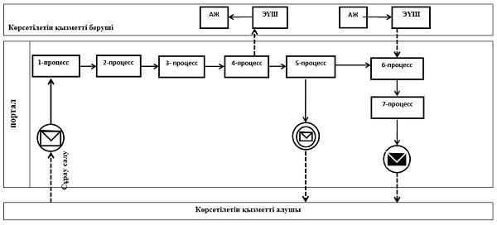

**Шартты белгілер мен қысқартулар:**

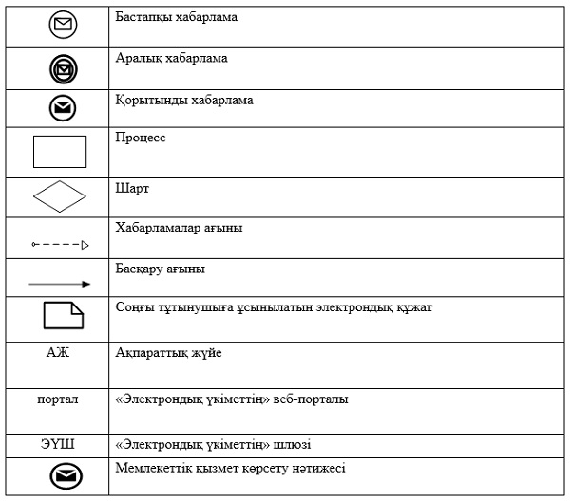

|  |  |
| --- | --- |
|  | "II, III және IV санаттардағы объектілер үшін қоршаған ортаға эмиссияға рұқсат беру" мемлекеттік көрсетілетін қызмет регламентіне 2-қосымша |

**"ІІ, ІІІ және IV санаттардағы объектілер**  
**үшін қоршаған ортаға эмиссияға рұқсат**  
**беру" мемлекеттік қызмет көрсетудің**  
**бизнес-процестерінің анықтамалығы**

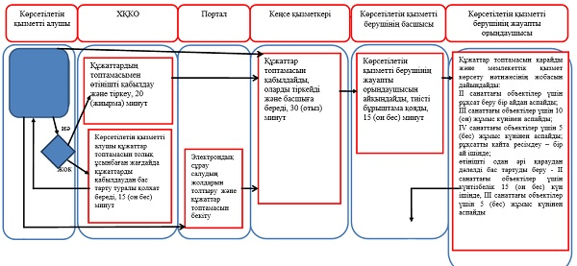

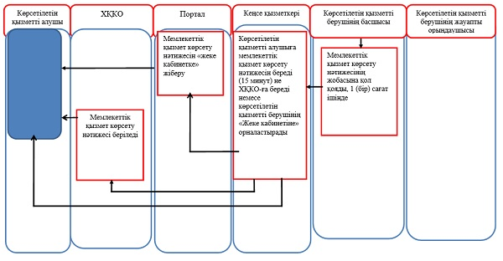

|  |  |
| --- | --- |
|  | Әкімдіктің 2015 жылғы 30 қазандағы № 468 қаулысымен бекітілген |

**"II, III және IV санаттардағы объектілер**  
**үшін мемлекеттік экологиялық сараптама**  
**қорытындысын беру" мемлекеттік көрсетілетін**  
**қызмет регламенті**  
**1. Жалпы ережелер**

      1. "II, III және IV санаттардағы объектілер үшін мемлекеттік экологиялық сараптама қорытындысын беру" мемлекеттік көрсетілетін қызметін (бұдан әрі - мемлекеттік көрсетілетін қызмет) облыстың жергілікті атқарушы органы ("Қостанай облысы әкімдігінің табиғи ресурстар және табиғат пайдалануды реттеу басқармасы" мемлекеттік мекемесі) (бұдан әрі – көрсетілетін қызметті беруші) көрсетеді.  
      Өтінішті қабылдау және мемлекеттік қызмет көрсету нәтижелерін беру:  
      1) көрсетілетін қызмет берушінің кеңсесі;  
      2) "Халыққа қызмет көрсету орталығы" республикалық мемлекеттік кәсіпорнының Қостанай облысы бойынша филиалы (бұдан әрі – ХҚКО);  
      3) www.еgоv.kz, www.elicense.kz "электрондық үкімет" веб-Порталы (бұдан әрі – Портал) арқылы жүзеге асырылады.  
      2. Мемлекеттік қызметті көрсету нысаны: электрондық (ішінара автоматтандырылған) және қағаз түрінде.  
      3. Мемлекеттік қызметті көрсету нәтижесі – уәкілетті лауазымды тұлғаның электрондық цифрлық қолтаңбасымен (бұдан әрі – ЭЦҚ) куәландырылған электрондық құжат нысанындағы, II, III және IV санат объектілері үшін мемлекеттік экологиялық сараптамасының "келісіледі/келісілмейді" деген тұжырымымен қорытындысы.  
      4. Мемлекеттік қызмет көрсету нәтижесін беру нысаны: электронды түрде.

**2. Мемлекеттік қызметтер көрсету**  
**процесінде көрсетілетін қызметті**  
**берушінің құрылымдық бөлімшелерінің**  
**(қызметкерлерінің) іс-қимыл**  
**тәртібін сипаттау**

      5. Мемлекеттік қызмет көрсету бойынша рәсімдерді (іс-қимылдарды) бастауға негіздеме көрсетілетін қызметті берушіге жүгінген жағдайда “Қоршаған ортаны қорғау саласындағы мемлекеттік көрсетілетін қызмет стандарттарын бекіту туралы" Қазақстан Республикасы Энергетика министрінің 2015 жылғы 23 сәуірдегі №301 бұйрығымен бекітілген "II, III және IV санаттардағы объектілер үшін мемлекеттік экологиялық сараптама қорытындысын беру" мемлекеттік көрсетілетін қызмет стандартының (бұдан әрі - Стандарт) 9-тармағында көрсетілген құжаттардың (бұдан әрі – құжаттар топтамасы) қосымшасымен Стандарттың 1-қосымшасына сәйкес нысан бойынша өтінімді қабылдауы не көрсетілетін қызметті алушының ЭЦҚ куәландырылған электрондық құжат нысанындағы сұрау салуы болып табылады.  
      6. Мемлекеттік қызметті көрсету процесінің құрамына кіретін әрбір рәсімнің (іс-қимылдың) мазмұны, оның орындалу ұзақтығы:  
      1) көрсетілетін қызметті берушінің кеңсе қызметкері құжаттар топтамасын қабылдайды, тіркейді және көрсетілетін қызметті берушінің басшысына бұрыштама қою үшін береді, 20 (жиырма) минут.  
      Рәсімнің (іс-қимылдың) нәтижесі - құжаттар топтамасын тіркеу;  
      2) көрсетілетін қызметті берушінің басшысы жауапты орындаушыны айқындайды, тиісті бұрыштама қояды, 30 (отыз) минут;  
      Рәсімнің (іс-қимылдың) нәтижесі - көрсетілетін қызметті беруші басшысының бұрыштамасы;  
      3) көрсетілетін қызметті берушінің жауапты орындаушысы құжаттар топтамасының толықтығын тексереді. Ұсынылған құжаттардың толық болмау фактісі анықталған жағдайда өтінішті одан әрі қараудан дәлелді жазбаша бас тартуды береді, 3 (үш) жұмыс күні.  
      Құжаттардың толық топтамасы ұсынылған жағдайда мемлекеттік қызмет көрсету нәтижесінің тиісті жобасын дайындайды:  
      ІІ санаттағы объектілерге мемлекеттік экологиялық сараптама қорытындысын беру – 1 (бір) айдан аспайды; ІІІ және ІV санаттардағы объектілерге 10 (он) жұмыс күні;  
      ІІ санаттағы объектілерге қайталама мемлекеттік экологиялық сараптама қорытындысын беру – 10 (он) жұмыс күнінен аспайды; ІІІ және ІV санаттардағы объектілерге 5 (бес) жұмыс күнінен аспайды;  
      Мемлекеттік қызмет көрсету нәтижесінің жобасын көрсетілетін қызметті берушінің басшысына береді.  
      Рәсімнің (іс-қимылдың) нәтижесі - мемлекеттік қызмет көрсету нәтижесінің жобасы;  
      4) көрсетілетін қызметті берушінің басшысы мемлекеттік қызмет көрсету нәтижесінің жобасына қол қояды және көрсетілетін қызметті берушінің жауапты орындаушысына береді, 30 (отыз) минут.  
      Рәсімнің (іс-қимылдың) нәтижесі - мемлекеттік қызмет көрсетудің қол қойылған нәтижесі;  
      5) көрсетілетін қызметті берушінің жауапты орындаушысы көрсетілетін қызметті алушыға мемлекеттік қызмет көрсету нәтижесін береді, 20 (жиырма) минут;  
      Рәсімнің (іс-қимылдың) нәтижесі - көрсетілетін қызметті алушыға мемлекеттік қызмет көрсетудің берілген нәтижесі.

**3. Мемлекеттік қызметтерді көрсету**  
**процесінде көрсетілетін қызметті**  
**берушінің құрылымдық бөлімшелерінің**  
**(қызметкерлерінің) өзара іс-қимыл**  
**тәртібін сипаттау**

      7. Мемлекеттік қызмет көрсету процесіне қатысатын көрсетілетін қызметті берушінің құрылымдық бөлімшелерінің (қызметкерлерінің) тізбесі:  
      1) көрсетілетін қызметті берушінің кеңсе қызметкері;  
      2) көрсетілетін қызметті берушінің басшысы;  
      3) көрсетілетін қызметті берушінің жауапты орындаушысы.  
      8. Әрбір рәсімнің (іс-қимылдың) ұзақтығын көрсете отырып, құрылымдық бөлімшелер (қызметкерлер) арасындағы рәсімдердің (іс-қимылдардың) реттілігін сипаттау:  
      1) көрсетілетін қызметті берушінің кеңсе қызметкері құжаттар топтамасын қабылдайды, тіркейді және көрсетілетін қызметті берушінің басшысына бұрыштама қою үшін береді, 20 (жиырма) минут.  
      2) көрсетілетін қызметті берушінің басшысы көрсетілетін қызметті берушінің жауапты орындаушысын айқындайды, тиісті бұрыштама қояды және көрсетілетін қызметті берушінің жауапты орындаушысына береді, 30 (отыз) минут;  
      3) көрсетілетін қызметті берушінің жауапты орындаушысы құжаттар топтамасының толықтығын тексереді. Ұсынылған құжаттардың толық болмау фактісі анықталған жағдайда өтінішті одан әрі қараудан дәлелді жазбаша бас тартуды береді, 3 (үш) жұмыс күні.  
      Құжаттардың толық топтамасы ұсынылған жағдайда мемлекеттік қызмет көрсету нәтижесінің тиісті жобасын дайындайды:  
      ІІ санаттағы объектілерге мемлекеттік экологиялық сараптама қорытындысын беру – 1 (бір) айдан аспайды; ІІІ және ІV санаттардағы объектілерге он жұмыс күні;  
      ІІ санаттағы объектілерге қайталама мемлекеттік экологиялық сараптама қорытындысын беру – он жұмыс күнінен аспайды; ІІІ және ІV санаттардағы объектілерге бес жұмыс күнінен аспайды;  
      Мемлекеттік қызмет көрсету нәтижесінің жобасын көрсетілетін қызметті берушінің басшысына береді.  
      4) көрсетілетін қызметті берушінің басшысы мемлекеттік қызмет көрсету нәтижесінің жобасына қол қояды және көрсетілетін қызметті берушінің жауапты орындаушысына береді, 30 (отыз) минут.  
      5) көрсетілетін қызметті берушінің жауапты орындаушысы көрсетілетін қызметті алушыға мемлекеттік қызмет көрсету нәтижесін береді, 20 (жиырма) минут.

**4. Халыққа қызмет көрсету орталықтарымен**  
**және (немесе) өзге де көрсетілетін қызметті**  
**берушілермен өзара іс-қимыл тәртібін,**  
**сондай-ақ мемлекеттік қызмет көрсету**  
**процесінде ақпараттық жүйелерді**  
**пайдалану тәртібін сипаттау**

      9. ХҚКО-ға жүгіну тәртібін сипаттау, мемлекеттік қызметті алушының сұрауын өңдеу ұзақтығы:  
      1 ) көрсетілетін қызметті алушы мемлекеттік қызметті алу үшін ХҚКО-на жүгінеді;  
      2) ХҚКО-ның қызметкері өтініштің толтырылу дұрыстығын және Стандарттың 9-тармағына сәйкес көрсетілетін қызметті алушы ұсынған құжаттар топтамасының толықтығын тексереді, 20 (жиырма) минут.  
      Көрсетілетін қызметті алушы құжаттар топтамасын толық ұсынбаған жағдайда ХҚКО-ның қызметкері өтінішті қабылдаудан бас тартады және Стандарттың 2-қосымшасына сәйкес нысан бойынша құжаттар топтамасын қабылдаудан бас тартуы туралы қолхат береді.  
      Құжаттар топтамасын толық ұсынған кезде, ХҚКО-ның қызметкері өтінішті "Халыққа қызмет көрсету орталықтары үшін интеграцияланған ақпараттық жүйе" (бұдан әрі - ХҚКО ИАЖ) ақпараттық жүйесінде тіркейді және көрсетілетін қызметті алушыға құжаттар топтамасын қабылдау туралы қолхат береді;  
      3 ) егер Қазақстан Республикасының заңдарында өзгеше көзделмесе, ХҚКО-ның қызметкері ақпараттық жүйелердегі заңмен қорғалатын құпияны құрайтын мәліметтерді пайдалануға көрсетілетін қызметті алушының жазбаша келісімін алады, 5 (бес) минуттан аспайды;  
      4) ХҚКО-ның қызметкері көрсетілетін қызметті алушының жеке басын сәйкестендіреді, көрсетілетін қызметті алушы туралы тиісті ақпаратты және ХҚКО ИАЖ-ге берілген құжаттар тізімін енгізеді, 5 (бес) минуттан аспайды;  
      5) ХҚКО-ның қызметкері құжаттар топтамасын қалыптастырады және оны көрсетілетін қызметті берушіге курьерлік немесе өзге де осыған уәкілетті байланыс арқылы жібереді, 1 (бір) күннен аспайды;  
      6) көрсетілетін қызметті беруші осы регламенттің 6-тармағында көрсетілген мерзімде мемлекеттік қызмет көрсету нәтижесін дайындайды, қол қояды және ХҚКО-ға жібереді;  
      7) ХҚКО-ның қызметкері құжаттар топтамасын қабылдау туралы қолхатта көрсетілген мерзімде көрсетілетін қызметті алушыға мемлекеттік қызмет көрсету нәтижесін береді, 20 (жиырма) минут.  
      Көрсетілетін қызметті алу шы көрсетілген мерзімде мемлекеттік қызмет көрсету нәтижесін алуға келмеген жағдайда, ХҚКО оны 1 (бір) ай бойы сақтауды қамтамасыз етеді, содан кейін оны одан әрі сақтау үшін көрсетілетін қызметті берушіге береді.  
      10. Портал арқылы мемлекеттік қызмет көрсету кезінде көрсетілетін қызметті алушы мен көрсетілетін қызметті берушінің жүгіну және рәсімдердің (іс-қимылдардың) реттілігі тәртібін сипаттау:  
      1 ) көрсетілетін қызметті алушы Порталда жеке тұлғалар үшін жеке сәйкестендіру нөмірі (бұдан әрі – ЖСН) не заңды тұлғалар үшін бизнес сәйкестендіру нөмірі (бұдан әрі – БСН) арқылы тіркеуді (авторизациялауды) жүзеге асырады;  
      2) көрсетілетін қызметті алушының электрондық мемлекеттік қызметті таңдауы, электрондық сұрау салудың жолдарын толтыруы және Стандарттың 9-тармағында көрсетілген құжаттар топтамасын бекітуі;  
      3) көрсетілетін қызметті алушының ЭЦҚ арқылы электрондық мемлекеттік қызмет көрсету үшін электрондық сұрау салуды куәландыруы;  
      4) көрсетілетін қызметті берушінің электрондық сұрау салуды өңдеуі (тексеруі, тіркеуі);  
      5) көрсетілетін қызметті алушының электрондық сұрау салу мәртебесі және көрсетілетін қызметті алушының "жеке кабинетінде" мемлекеттік қызмет алу тарихында мемлекеттік қызмет көрсету мерзімі туралы хабарламаны алуы;  
      6) көрсетілетін қызметті берушінің көрсетілетін қызметті алушының "жеке кабинетіне" ЭЦҚ қолы қойылған электрондық құжат нысанында мемлекеттік қызмет көрсету нәтижесін жіберуі;  
      7) көрсетілетін қызметті алушының "жеке кабинетінде" көрсетілетін қызметті алушының мемлекеттік қызмет нәтижесін алуы.  
      Портал арқылы мемлекеттік қызмет көрсетуге тартылған ақпараттық жүйелердің функционалдық өзара іс-қимыл диаграммасы осы регламенттің 1-қосымшасында көрсетілген.  
      Мемлекеттік қызмет көрсету процесінде рәсімдердің (іс-қимылдардың) ретін, көрсетілетін қызметті берушінің құрылымдық бөлімшелерінің (қызметкерлерінің), Порталдың және (немесе) ХҚКО-ның өзара іс-қимылдарының толық сипаттамасы осы регламенттің 2-қосымшасына сәйкес мемлекеттік қызмет көрсетудің бизнес-процестерінің анықтамалығында көрсетіледі.

|  |  |
| --- | --- |
|  | II, III және IV санаттардағы объектілер үшін мемлекеттік экологиялық сараптама қорытындысын беру регламентіне 1-қосымша |

**Портал арқылы мемлекеттік көрсетілетін**  
**қызметті көрсетуге тартылған ақпараттық**  
**жүйелердің функционалдық өзара**  
**іс-қимыл диаграммасы**

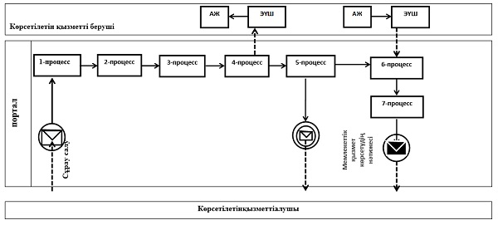

**Шартты белгілер мен қысқартулар:**

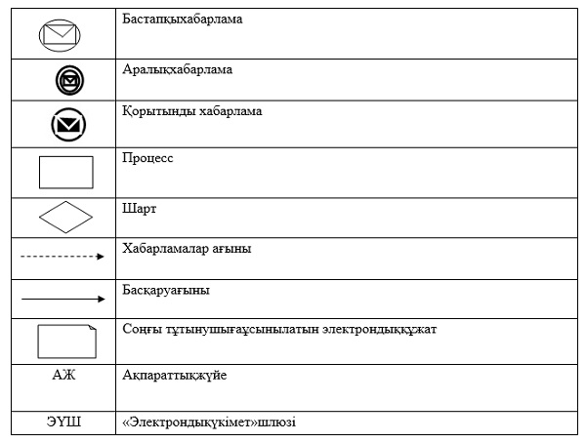

|  |  |
| --- | --- |
|  | "II, III және IV санаттардағы объектілер үшін мемлекеттік экологиялық сараптама қорытындысын беру" мемлекеттік көрсетілетін қызмет регламентіне 2-қосымша |

**"II, III және IV санаттардағы**  
**объектілер үшін мемлекеттік экологиялық**  
**сараптама қорытындысын беру" мемлекеттік**  
**көрсетілетін қызмет регламенті" мемлекеттік**  
**қызмет көрсетудің бизнес-процестерінің**

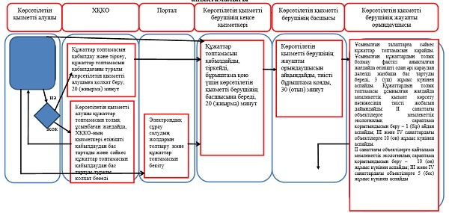

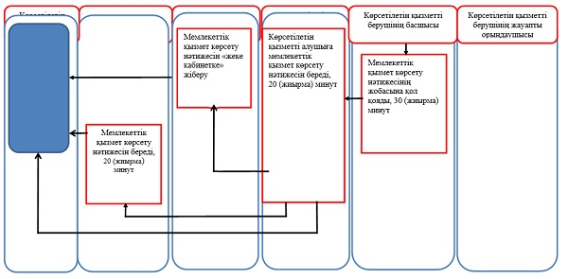

© 2012. Қазақстан Республикасы Әділет министрлігінің «Қазақстан Республикасының Заңнама және құқықтық ақпарат институты» ШЖҚ РМК